ÖFKE VE ÖFKE
KONTROLÜ

ÖFKE

Öfke kişiler arasıetkileşimler nedeniyle oluşur ve bireyin planları, istekleri ve ihtiyaçlarıengellendiğinde ve haksızlık, adaletsizlik ve kendi benliğine yönelik tehdit algıladığında yaşanan bir duygudur

Öfke uygun ifade edildiğinde, son derece sağlıklıve doğal bir duygudur. Ancak kontrolden çıkıp da yıkıcıhale dönüşürse okul-işhayatında, kişisel ilişkilerde ve genel yaşam kalitesinde sorunlara yol açar.

NEDEN ÖFKELENİRİZ ???
- Utanç hissettiğimizde,
- Hayal kırıklığına uğradığımızda,
- Kendimizi engellenmişhissettiğimizde,
- Haksızlığa uğradığımızda,
- Kıskançlık hissettiğimizde,
- Yalnızlık, itilmişlik, kaygıhissettiğimizde,
- Anlaşılamadığımızıhissettiğimizde

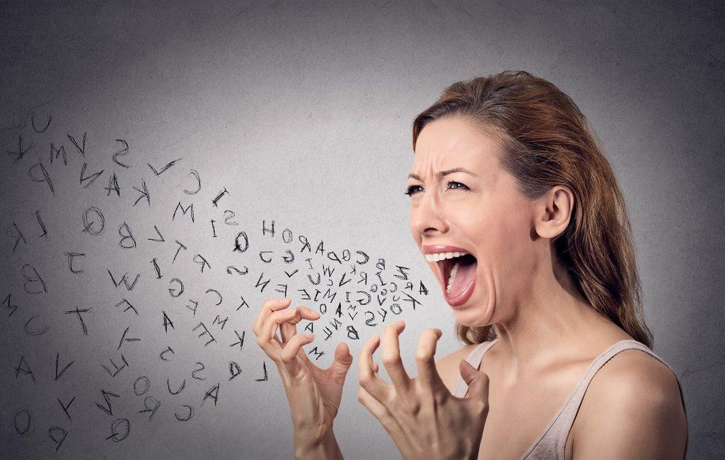
ÖFKENİNİFADE EDİLİŞİ

ÖFKENINİÇE YÖNELMESİ

Bazıkişiler öfkelerini ifade etmekte zorlanırlar. Kendilerine ait kurallarıve ölçüleri olmasınedeniyle, böyle kişiler
öfkelerini ifade etmeye engel koyarlar. Bu kişilerin öfke tepkileri genellikle somurtma, küsme, surat asma gibi edilgen tepkilerdir.

ÖFKENİNİFADE EDİLİŞİ

ÖFKENİN DIŞA YÖNELMESİ

Öfke duygusunun sözel olarak ifade edilmesidir. Ancak bu ifade bir volkan patlamasına benzer ve kontrolsüzdür. Öfkelerini bu biçimde ifade eden kişiler için ilişkilerinde sorun yaşamaları, herhangi bir topluluktan ya da toplumdan dışlanmaları kaçınılmazdır.

ÖFKENİNİFADE EDİLİŞİ

ÖFKENİN KONTROL EDİLMESİ

Öfke kontrol edilmesi en zor duygulardan biridir. Öfkenin kontrol edilmesi onun ifade edilmemesi anlamına gelmez. “Öfkemi amacıma ulaşmayı engellemeyecek bir tarzda nasıl ifade edebilirim?” sorusunun yanıtı üzerinde düşünmek bu kontrole yardımcı olacaktır.

ÖFKE TÜRLERİ

DURUMLUK
ÖFKE
Öfke olaya ya da kişinin o ankiduygularına
bağlıdır. Özel durumlar karşısında ortaya çıkar.
Kişi öfkeli olduğunu kabul ederse, öfke kontrolü kolay olur. Öfkenin kontrol edilmemesi sonrasında, utanma duygusu oluşabilir.

SÜREKLİ ÖFKE
Öğrenme ve pekişme sonucu olabilir. Sürekli öfkeli kişiye durumu fark ettirmek onu daha da öfkelendirebilir. Öfkesini kabul ettirmek de bir hayli güçtür.İncinmeden çok, incitmeyi tercih edebilir.
Burada öfke patolojik boyuttadır, bir ruh sağlığı çalışanından yardım alınmalıdır.

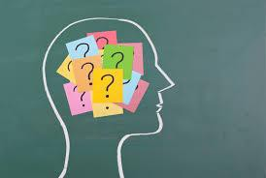
Doğru Bilinen
Yanlışlar

Her bireyin öfkelendiği durumlar farklı değildir

Öfke bir problem çözme aracıdır

Kontrolden çıktığında, insandaki muhakeme ve mantıklıdüşünme yetisi ortadan kalkmaz

Bir insan öfkelendiği bir
şeye her zaman öfkelenir

Öfkenin derecesi, genellikle ilgili olan konu ya daşeye verilen önem derecesi ile paralellik göstermez

Tüm insanların yaşadığıçok normal bir duygu değildir

Öfke Olumlu Olabilir Mi?

Öfke sık olarak olumsuz görünse de olumlu
olarak kullanılabilir.

  - Öfke ortada bir problem olduğunu gösterir

    - Öfke hareket sağlamak için enerji verir

      - Öfke hislerimizi ifade etmemizi sağlar

ÖFKE YÖNETİMİ

Öfke yönetimi, kızgınlığın ve
yol açtığı ve
öfkenin
duygusal
ve
bedensel
tepkileri
azaltabilmek
sağlıklı
öfkeyi
bir
biçimde
ve
denetim
altına
almak
ifade
etmektir.

ÖFKE YÖNETİMİ

- FİZYOLOJİK UYGULAMALAR
- DÜŞÜNCE DÜZENLEME TEKNİĞİ
- PROBLEM ÇÖZME YÖNTEMİ
- İLETİŞİM YÖNTEMİ
- MİZAHA BAŞVURMA
- ÇEVRE DEĞİŞİKLİĞİ

FİZYOLOJİK UYGULAMALAR

- N EFES EGZERSİZİ
- G EVŞEME EGZERSİZİ
- S POR

DÜŞÜNCE TEKNİĞİ
DÜZENLEME

Bu basit
strateji
anlamıyla
düşünme tarzını değiştirmek
demektir

olduğumuz zaman
olayların abartılmış ve çarpıtılmış bir şeklini algılar ve onu yansıtırız
Kızgın
genellikle

Bu tür düşünceleri fark edin
ve yerine daha
mantıklı

yerleştirin
olanları

PROBLEM ÇÖZME YÖNTEMİ
Öfkelenen

kimsenin hakkı yeniyor,
gereksinimleri ve istekleri karşılanmıyor, değer ve inançlarından ödün veriyor ya da gelişme ve yeteneklerini ortaya koyma şansı elinden alınıyor olabilir.

Böyle durumlardaki en yararlı tutum; önce durumu değiştirip değiştiremeyeceğimizi
araştırmaktır.Değiştirilemeyecek bir durumsa, çözüm için uğraşmak yerine, yapılacak en iyi şey sorunla yüzleşmektir.

İLETİŞİM YÖNTEMİ

Öfkeli insanlar genellikle düşünmeden yargılama ve
bu yargıları yönünde davranma eğilimindedirler.

Eğer çok hararetli bir tartışma içine girdiyseniz ilk yapacağınız şey; yavaşlayıp gösterdiğiniz tepkileri
gözlemek olmalıdır.

Aklınıza gelen ilk şeyi söylemeyin, yavaşlayın ve asıl
söylemek istediğinizi düşünün aynı anda karşınızdakinin de söylediklerini duymaya ve anlamaya çalışın. Hemen cevap vermeyin.

MİZAHA BAŞVURMA

Mizah çeşitli yollarla öfkenin yoğunluğunun azalmasına yardımcı olabilir. Her şeyden önce daha dengeli bir bakışa çıcı sağlar. Mizah kullanırken iki noktada dikkatli olmak gerekir.

Öncelikle mizah kullanmanın, sorunlarınızı gülerek geçiştirmek demek olmadığını, tersine onlarla yapıcı bir şekilde yüzleşebilmeniz demek olduğunu bilmelisiniz.
İkincisi de mizah kullanayım derken, alaycı ve aşağılayıcı mizaha başvurmaktan kaçınmalısınız. Çünkü bu da sağlıksız öfke ifadesinin bir başka yoludur

ÇEVRE DEĞİŞİKLİĞİ

açan
Bazen,
sinirlenip
öfkelenmemize yol
“şeylerin” yakın çevremizde olduğunu fark ederiz.
özellikle stresli
biraz ara verin.
Gün içinde
olacağını bildiğiniz
saatlerde,
sadece kendiniz için
kullanacağınız bir zaman ayırın.

ÖFKEYLE BAŞETMEDE KULLANILAN YANLIŞSTRATEJİLER

- Öfkeyi Yok Sayma
- Öfkeyi Başkasına Aktarmak

Öfkeyi Saldırganca Ortaya Koymak
- Öfkeyi Pasif Davranışlarla Ortaya Koymak

Öfkeyi Kendine Yöneltmek

OKUL ORTAMINDA ÖFKE KONTROLÜ

Okul Ortamında Öfke Kontrolü İçin Yapılan Önleyici Çalışmalar
- Çocukların duygu tanımlarını yapabildikleri ve ifade edebildikleri ortamlar oluşturmak (Sınıf ortamında yapılan çalışmalar, drama çalışmaları, grup rehberliği etkinlikleri)

- Sorun çözme becerisi kazandırmaya yönelik etkinlikler, programlar (Ben Sorun Çözebilirim Programı, grup rehberliği etkinlikleri, sınıf ortamında yapılan çalışmalar)

S-A-Y

Sakinleşme
Öfke anında durup, yavaşve derin nefesler almak, kendi kendinize sakinleşmeliyim telkininde
bulunun
Alternatif düşünce
Sakinleştikten sonra sizi öfkelendirmeyecek
alternatif bir açıklamaya yönelin
Yönlendirme
Duygusal enerjinizi yönlendirebileceğiniz bir
aktivite bulun

